**Państwowa Wyższa Szkoła Informatyki i Przedsiębiorczości w Łomży**

**Informatyka**

**Semestr VI**

**2017/2018**

**Temat projektu: Komunikator Internetowy**

Skład grupy: Andrzej Świderski, Bartosz Prusaczyk, Tomasz Milianowicz, Bartosz Giełdon, Maksymilian Głowacki

# Opis projektu:

Aplikacja na komputery osobiste i urządzenia mobilne z systemem android przeznaczona do komunikacji z innymi użytkownikami.

# Założenia funkcjonalne:

- Użytkownik ma możliwość założenia konta,

- wyszukiwanie użytkowników po nazwie konta (nick),

- wysyłanie wiadomości tekstowych,

- wyświetlanie statusu użytkownika (np. dostępny, zajęty, niedostępny),

- wyświetlanie daty i godziny wysłanych wiadomości,

- blokowanie użytkowników,

# Założenia niefunkcjonalne:

1. Użyteczność – Widok wiadomości będzie wyświetlany od góry w dół (na dole będą znajdować się najnowsze wiadomości), wybór użytkownika z wyświetloną nazwą i statusem dostępności.
2. Niezawodność - Czas awarii nie może być dłuższy niż 3 godziny. Czas wysyłania wiadomości nie może być dłuższy niż 3 minuty.
3. Wydajność - Czas wysyłania wiadomości nie może być dłuższy niż 3 minuty. Czas zmiany statusu nie może być dłuższy niż 5 minut. Czas logowania do aplikacji nie może trwać dłużej niż 3 minuty.
4. Wspieralność – Aplikacja na telefon będzie obsługiwana przez system Android KitKat 4.4 lub nowszy, a aplikacja na komputery osobiste będzie wspierana i obsługiwana przez system Windows 7 lub nowszy.

# Diagram przypadków użycia:

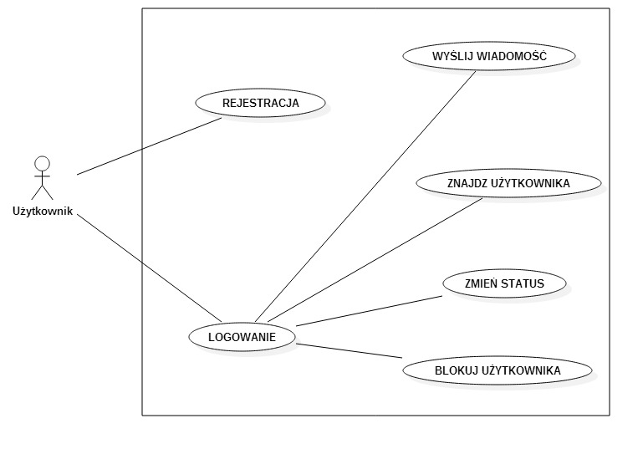

# Diagramy sekwencji:

1. Rejestracja

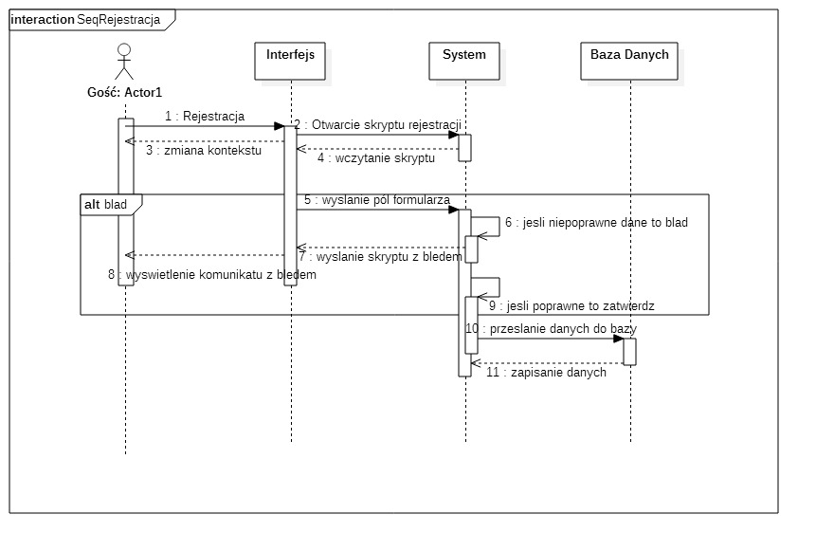

1. Logowanie

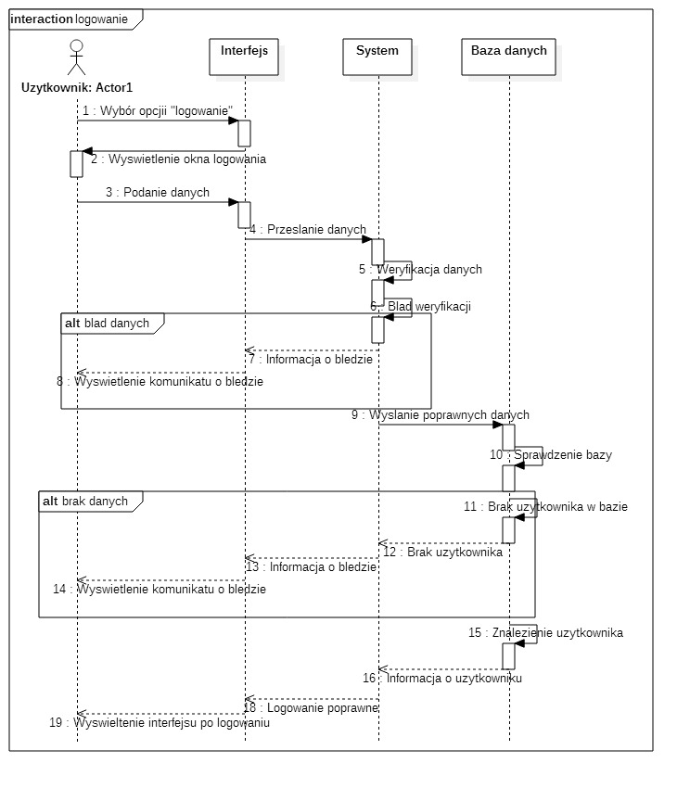

1. Wysyłanie wiadomości

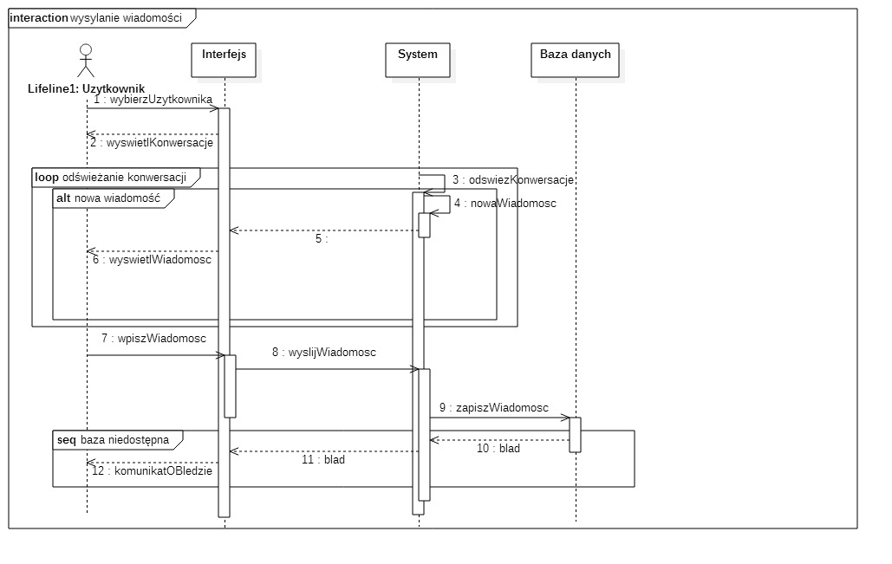

1. Blokowanie użytkownika

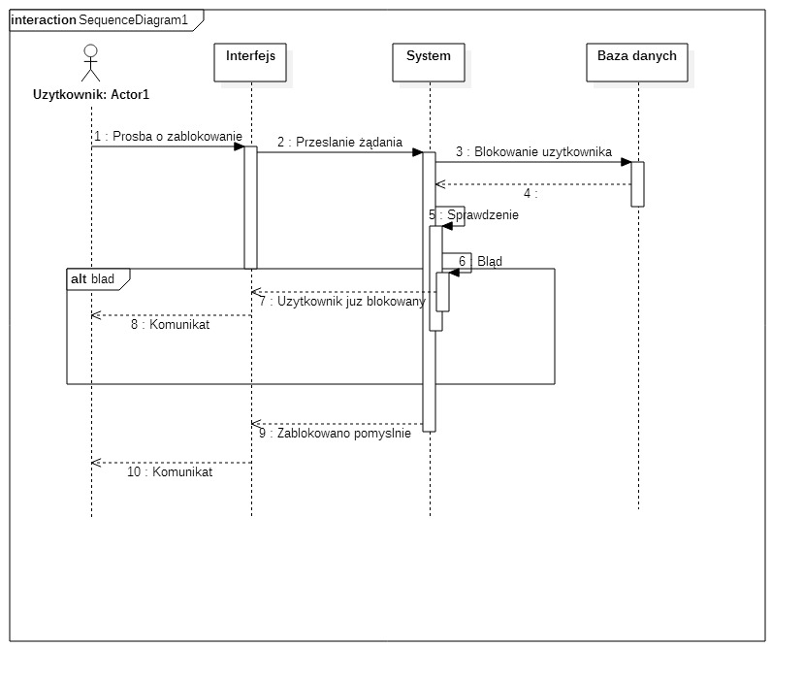

1. Zmiana statusu

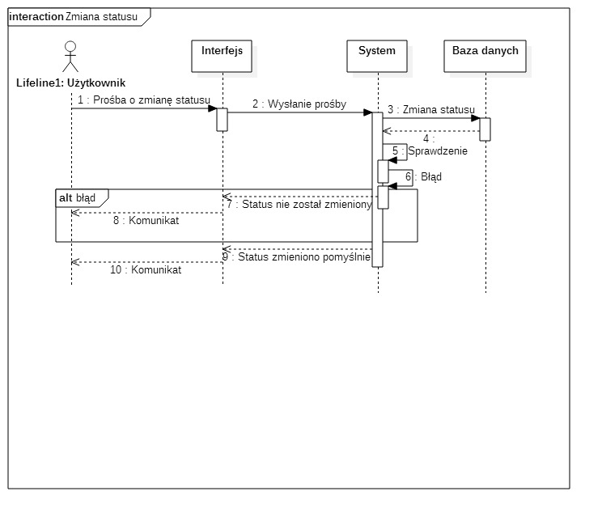

# Diagramy maszyny stanowej:

1. Rejestracja

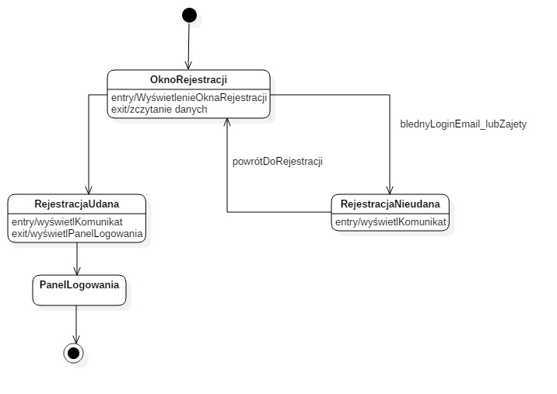

1. Logowanie

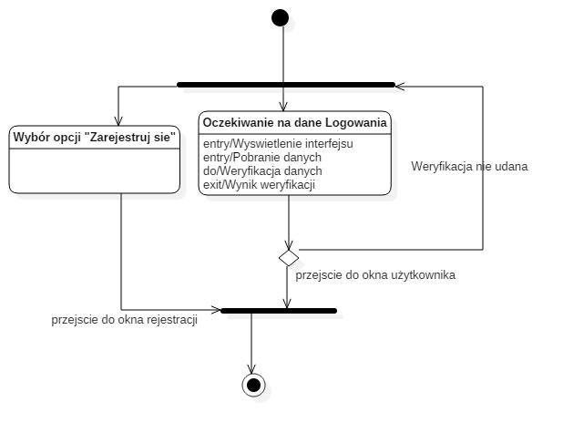

1. Wysyłanie wiadomości

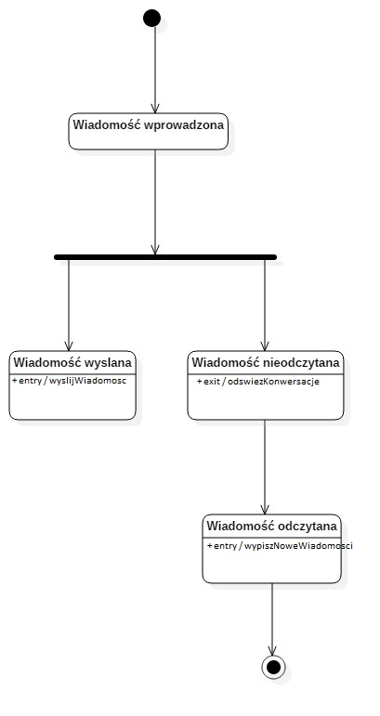

1. Blokowanie użytkownika

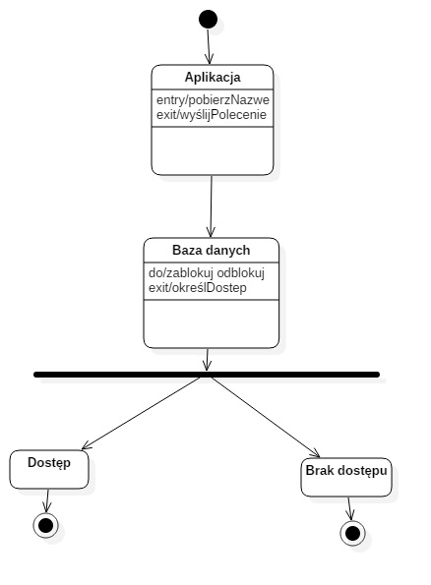

# Technologie i metodyka:

Środowiska programistyczne użyte w projekcie:

Visual studio 2015 – środowisko te posłuży nam do stworzenia aplikacji desktopowej w języku C#

Android Studio - środowisko te posłuży nam do stworzenia aplikacji desktopowej w języku JAVA

StarUML - program ten posłuży nam do stworzenia diagramów w języku UML.

GanttProject – program do wykonania harmonogramu zadań.

# Opis kodu

**Kod jest dostępny pod adresem:** [**https://github.com/Endrupl/PWSIP_2018_PZ2_GR2**](https://github.com/Endrupl/PWSIP_2018_PZ2_GR2)

# Aplikacja desktopowa

# Klasa Konwersacja

Przestrzeń nazw: komunikator.WysylanieWiadomosci

Klasa reprezentująca konwersację pomiędzy użytkownikami.

## Pola:

*public string* ***login*** – login zalogowanego użytkownika.

*public string* ***adresat*** – login użytkownika, z którym jest prowadzona konwersacja.

*private const string* ***daneBazy*** – dane serwera MySQL.

*private int* ***liczbaWszystkichWiadomosciNaPoczatku*** – liczba wszystkich wiadomości pomiędzy uzytkownikiem i adresatem na początku konwersacji

*private int* ***zaladowaneWiadomosci*** *–* liczba wyświetlanych wiadomości (bez nowych)

## Konstruktory:

*public* ***Konwersacja****(string login, string adresat)* – tworzy egzemplarz klasy.

Argumenty:

***login*** – login zalogowanego użytkownika.

***adresat*** – login użytkownika, z którym prowadzona jest konwersacja.

## Metody:

*public static string* ***znajdzIdUzytkownika****(string login)* – zwraca ID w bazie danych danego użytkow­nika.

Argumenty:

***login*** – login użytkownika, którego ID ma zostać znalezione.

*public static string* ***znajdzUzytkownikaPoId****(string id)* – zwraca login użytkownika, do którego jest przypisane dane ID w bazie danych.

Argumenty:

**id** – ID w bazie danych, do którego jest przypisany szukany użytkownik.

*public string* ***wyslijWiadomosc****(string tresc)* – wysyła wiadomość do adresata. Zwraca czas serwera, w którym wiadomość została dostarczona.

Argumenty:

***tresc*** – treść wysyłanej wiadomości.

*public List<Wiadomosc>****wczytajWiadomosci****()* - zwraca wszystkie wiadomości, które zostały wysłane pomiędzy zalogowanym użytkownikiem i adresatem.

*public bool* ***sprawdzCzySaNoweWiadomosci****()* - zwraca **true**, jeśli zalogowany użytkownik ma nieod­czytane wiadomości, w przeciwnym przypadku **false**.

*public static bool* ***sprawdzCzySaNoweWiadomosci****(string login)* – zwraca **true**, jeśli dany użytkownik ma nieodczytane wiadomości, w przeciwnym przypadku **false**.

Argumenty:

***login*** – login użytkownika, którego wiadomości są sprawdzane.

*public List<Wiadomosc>****odswiezKonwersacje****()* - zwraca nieodczytane wiadomości od adresata.

*public static bool* ***znajdzUzytkownika****(string szukanyLogin)* – zwraca **true**, jeśli użytkownik o podanym loginie istnieje, w przeciwnym wypadku **false**.

Argumenty:

***szukanyLogin*** – login szukanego uzytkownika.

*public static void* ***dodajKontakt****(string login1, string login2)* – dodaje nowy kontakt.

Argumenty:

***login1***,***login2*** – loginy użytkowników z nowego kontaktu.

*public static List<Konwersacja.Kontakt>****zaladujKontakty****(string login)* – zwraca kontakty danego użytkownika.

Argumenty:

***login*** – login użytkownika, którego kontakty mają być zwrócone.

*public static void* ***usunKontakt****(string login1, string login2)* – usuwa kontakt.

***login1***, ***login2*** – loginy użytkowników z kontaktu, który ma być usunięty.

*public static Dictionary<string, int>****wyswietlPowiadomieniaONowychWiadomosciach****(string login)* – zwraca odwzorowanie zawierające kontakty danego użytkownika i liczbę odpowiadających im nieod­czytanych wiadomości (zwraca tylko kontakty, od których są nieodczytane wiadomości)

Argumenty:

***login*** – login użytkownika, którego liczba nieodczytanych wiadomości ma być zwrócona.

public static Uzytkownik znajdzDaneUzytkownikaPoId(int id) – zwraca wszystkie dane użytkownika po id.

Argumenty:

id – id użytkownika, dla którego chcemy zwrócić dane

public static void zapiszStatusUzytkownika(int idUzytkownika, string status) – zapisuje aktualny status dla danego użytkownika.

Argumenty:

idUzytkownika – id użytkownika, dla którego zapisujemy status

status – nazwa statusu użytkownika

*public List<Wiadomosc>****zaladujWczesniejszeWiadomosci****()* - zwraca 10 (lub mniej) najnowszych wiadomości, które nie zostały jeszcze wyświetlone.

# Klasa Konwersacja.Wiadomosc

Przestrzeń nazw: komunikator.WysylanieWiadomosci

Reprezentuje wiadomość.

## Właściwości:

*public string* ***tresc*** – treść wiadomości.

*public string* ***uzytkownik*** – użytkownik, który wysłał wiadomość.

*public string* ***data*** – data i czas wysłania wiadomości.

# Klasa Konwersacja.Kontakt

Przestrzeń nazw: komunikator.WysylanieWiadomosci

Reprezentuje kontakt.

## Właściwości:

*public string* ***login*** – login użytkownika, do którego należy kontakt.

*public int* ***nieodczytaneWiadomosci*** – liczba nieodczytanych wiadomości, od danego kontaktu.

*public string****status*** *– status użytkownika*

## Metody:

*public override string* ***ToString****()* - zwraca login użytkownika, do którego należy kontakt, jeśli nie ma od tego kontaktu żadnych nieodczytanych wiadomości, w przeciwnym przypadku zwraca login użyt­kownika, do którego należy kontakt, i liczbę nieodczytanych wiadomości w nawiasie.

# Klasa KonwersacjaOkno

Przestrzeń nazw: komunikator.WysylanieWiadomosci

Dziedziczy po: ***Window***

Reprezentuje okno, w którym jest wyświetlona konwersacja.

## Pola:

*private Konwersacja* ***k*** – konwersacja, która jest wyświetlana.

*private Timer* ***odswiezacz*** – obiekt odpowiedzialny za odświeżanie konwersacji

## Konstruktory:

*public* ***KonwersacjaOkno****(string loginZalogowanego, string loginAdresata)* – tworzy nowe okno.

Argumenty:

***loginZalogowanego*** – login zalogowanego użytkownika.

***loginAdresata*** – login użytkownika, z którym odbywa się konwersacja.

## Metody:

*private void* ***OnOdswiezEvent****(object o)* – jeśli to konieczne, odświeża konwersację.

Argumenty:

***o*** – konwersacja, którą należy odświeżyć.

*private void* ***dodajNoweWiadomosci****()* - wyświetla nadesłane wiadomości.

## Metody powiązane ze zdarzeniami:

*private void* ***wyslijPrzycisk_Click****(object sender, RoutedEventArgs e)* – wysyła wpisaną wiadomość, ak­tywowane po kliknięciu na przycisk do wysyłania wiadomości.

*private void* ***wiadomoscTekst_KeyUp****(object sender, KeyEventArgs e)* - wysyła wpisaną wiadomość, aktywowane po wciśnięciu klawisza Enter.

*private void* ***zaladujWiecej_Click****(object sender, RoutedEventArgs e)* – wyświetla 10 (lub mniej) najnowszych wiadomości, które nie zostały wyświetlone.

# Klasa Uzytkownik

1. Przestrzeń nazw: komunikator
2. Reprezentuje pojedynczy wiersz z tabeli *użytkownicy* z bazy danych.

# Pola:

public int **idUzytkownika** – id użytkownika

public string **login** – login użytkownika

public string status – aktualny status użytkownika

# Klasa WyborRozmowcy

Przestrzeń nazw: komunikator.WysylanieWiadomosci

Dziedziczy po: ***Window***

Reprezentuje okno, w którym są wyświetlone kontakty.

## Pola:

*private string* ***zalogowanyUzytkownik*** – login zalogowanego użytkownika.

*private Timer* ***odswiezacz*** – obiekt odpowiadający za odświeżanie liczby nieodczytanych wiadomości.

private int **idzalogowanegouzytkownika** - id zalogowanego użytkownika

## Konstruktory:

*public* ***WyborRozmowcy****(string val)* - tworzy nowe okno.

## Metody:

*private void* ***OnOdswiezEvent****(object o)* – jeśli to konieczne, odświeża liczbę nieodczytanych wiado­mości.

Argumenty:

***o*** – dowolny obiekt (zalecane przekazanie wartości **null**).

*private void* ***odswiezKontaktyIWyzerujNoweWiadomosci****()* - zeruje liczbę nieodczytanych wiadomo­ści dla każdego kontaktu.

*private void* ***poinformujONowychWiadomosciach****()* - wyświetla liczbę nieodczytanych wiadomości.

private void zaladujListeKontaktow() – pobiera i wyświetla listę kontaktów zalogowanego użytkownika

## Metody powiązane ze zdarzeniami:

*private void* ***dodajUzytkownika_Click****(object sender, RoutedEventArgs e)* – dodaje nowy kontakt, ak­tywowane po kliknięciu na przycisk dodania nowego kontaktu.

*private void* ***szukanyUzytkownik_KeyDown****(object sender, KeyEventArgs e)* - dodaje nowy kontakt, aktywowane po wciśnięciu klawisza Enter.

*private void* ***otworz_Click****(object sender, RoutedEventArgs e)* – otwiera okno z konwersacją, aktywo­wane po kliknięciu na przycisk otwarcia konwersacji.

*private* ***void usun_Click(****object sender, RoutedEventArgs e)* – usuwa kontakt, aktywowane po kliknię­ciu na przycisk usunięcia kontaktu.

private **void statusUzytkownika_SelectionChanged**(object sender, System.Windows.Controls.SelectionChangedEventArgs e) – zdarzenie uruchamiane w momencie zmiany status użytkownika w liście rozwijanej.

# Klasa Logowanie

1. Przestrzeń nazw: komunikator.Logowanie
2. Dziedziczy po: ***Page***
3. Reprezentuje okno, w którym wyświetlone jest logowanie.

## Pola:

*Int lbrekordow = 0 – zmienna z wartościa 0.*

## Konstruktory:

*MySqlConnection con – zmienna con do połączenia z bazą danych.*

*public Logowanie()* - tworzy okno logowania.

## Metody:

1. *private void* ***button_Click****(object sender, RoutedEventArgs e)* – loguje użytkownika po kliknięciu „Zaloguj się”.
2. *private void* ***button1_Click****(object sender, RoutedEventArgs e) –* zmienia okno logowania na okno z rejestracją.

# Klasa Rejestracja

1. Przestrzeń nazw: komunikator.Rejestracja
2. Dziedziczy po: ***Page***
3. Reprezentuje okno, w którym wyświetlona jest rejestracja.

## Pola:

*private const string****DANE_BAZY***– dane do połączenia z bazą danych.

## Konstruktory:

*public Rejestracja()* - tworzy okno logowania.

## Metody:

1. *private void* ***SubmitUser_Click****(object sender, RoutedEventArgs e)* – rejestruje użytkownika po kliknięciu „Zarejestruj się”
2. *private void* ***button_Click****(object sender, RoutedEventArgs e) –* zmienia oknorejestracji na okno logowania.

# Testy jednostkowe

***znajdzIdUzytkownikaTest*** – testuje metodę ***znajdzIdUzytkownika(string login)***

***znajdzUzytkownikaPoIdTest*** – testuje metodę ***znajdzUzytkownikaPoId(string id)***

***sprawdzCzySaNoweWiadomosciTest*** – testuje metodę ***sprawdzCzySaNoweWiadomosci()***

***sprawdzCzySaNoweWiadomosciTest2*** – testuje metodę ***sprawdzCzySaNoweWiadomosci(string login)***

***znajdzUzytkownikaTest*** – testuje metodę ***znajdzUzytkownika(string szukanyLogin)***

***wyslijWiadomoscTest*** – testuje metodę ***wyslijWiadomosc(string tresc)*** (sprawdza, czy wiadomości są zapisane w bazie danych)

***wyslijWiadomoscTest2*** – testuje metodę ***wyslijWiadomosc(string tresc)*** (sprawdza, czy metoda zwraca poprawny czas serwera)

**znajdzDaneUzytkownikaPoIdTest –** testuje metodę **znajdzDaneUzytkownikaPoId(int id)** (sprawdza, czy metoda zwraca dane oraz czy są to dane podanego jako parametr użytkownika)

**zapiszStatusUzytkownikaTest –** testuje metodę **zapiszStatusUzytkownika(int idUzytkownika, string status)** (sprawdza, czy został poprawnie zapisany nowy status użytkownika).

# Aplikacja mobilna

# Klasa Konwersacja

Pakiet: gr2.pz2.pwsip2018.komunikator.wysylanieWiadomosci

Klasa reprezentująca konwersację pomiędzy użytkownikami.

## Pola:

*public String* ***login*** – login zalogowanego użytkownika.

*public String* ***adresat*** – login użytkownika, z którym jest prowadzona konwersacja.

*private static final String* ***DANE_BAZY*** – dane serwera MySQL.

*private static final String* ***UZYTKOWNIK_BAZY*** – login użytkowika serwera MySQL

*private static final String* ***HASLO_BAZY*** – hasło użytkownika serwera MySQL

*private int* ***liczbaWszystkichWiadomosciNaPoczatku*** – liczba wszystkich wiadomości pomiędzy uzytkownikiem i adresatem na początku konwersacji

*private int* ***zaladowaneWiadomosci*** *–* liczba wyświetlanych wiadomości (bez nowych)

## Konstruktory:

*public* ***Konwersacja****(String login, String adresat)* – tworzy egzemplarz klasy.

Argumenty:

***login*** – login zalogowanego użytkownika.

***adresat*** – login użytkownika, z którym prowadzona jest konwersacja.

## Metody:

*private static void* ***przygotujDoPolaczeniaZBaza****()* - przygotowuje urządzenie do połączenia z serwerem MySQL.

*public static String* ***znajdzIdUzytkownika****(String login)* – zwraca ID w bazie danych danego użytkownika.

public static Uzytkownik **znajdzDaneUzytkownikaPoId**(String id) – zwraca wszystkie dane użytkownika po id.

public static void zapiszStatusUzytkownika(String idUzytkownika, string status) – zapisuje aktualny status dla danego użytkownika.

Argumenty:

***login*** – login użytkownika, którego ID ma zostać znalezione.

*public static String* ***znajdzUzytkownikaPoId****(String id)* – zwraca login użytkownika, do którego jest

przypisane dane ID w bazie danych.

Argumenty:

***id*** – ID w bazie danych, do którego jest przypisany szukany użytkownik.

*public static ArrayList<Kontakt>****zaladujKontakty****(String login)*– zwraca kontakty danego użytkownika.

Argumenty:

***login*** – login użytkownika, którego kontakty mają być zwrócone.

*public ArrayList<Wiadomosc>****wczytajWiadomosci****()* - zwraca wszystkie wiadomości, które zostały wysłane pomiędzy zalogowanym użytkownikiem i adresatem.

*public String* ***wyslijWiadomosc****(String tresc)* – wysyła wiadomość do adresata. Zwraca czas serwera, w

którym wiadomość została dostarczona.

Argumenty:

***tresc*** – treść wysyłanej wiadomości

*public ArrayList<Wiadomosc>****odswiezKonwersacje****()* - zwraca nieodczytane wiadomości od adresata.

*public static Boolean* ***znajdzUzytkownika****(String szukanyLogin)* – zwraca **true**, jeśli użytkownik o podanym loginie istnieje, w przeciwnym wypadku **false**.

Argumenty:

***szukanyLogin*** – login szukanego uzytkownika.

*public static void* ***dodajKontakt****(String login1, String login2)* – dodaje nowy kontakt.

Argumenty:

***login1***, ***login2*** – loginy użytkowników z nowego kontaktu.

*public static Boolean* ***sprawdzCzySaNoweWiadomosci****(String login)* – zwraca **true**, jeśli dany użytkownik ma nieodczytane wiadomości, w przeciwnym przypadku **false**.

Argumenty:

***login*** – login użytkownika, którego wiadomości są sprawdzane.

*public static HashMap<String, Integer>****wyswietlPowiadomieniaONowychWiadomosciach****(String login)* – zwraca odwzorowanie zawierające kontakty danego użytkownika i liczbę odpowiadających im nieodczytanych wiadomości (zwraca tylko kontakty, od których są nieodczytane wiadomości)

Argumenty:

***login*** – login użytkownika, którego liczba nieodczytanych wiadomości ma być zwrócona.

Argumenty:

**id** – id użytkownika, dla którego chcemy zwrócić dane

Argumenty:

**idUzytkownika** – id użytkownika, dla którego zapisujemy status

**status** – nazwa statusu użytkownika

*public ArrayList<Wiadomosc>****zaladujWczesniejszeWiadomosci****()* - zwraca 10 (lub mniej) najnowszych wiadomości, które nie zostały jeszcze wyświetlone.

# Klasa Konwersacja.Wiadomosc

Pakiet: gr2.pz2.pwsip2018.komunikator.wysylanieWiadomosci

Reprezentuje wiadomość.

## Pola:

*public String* ***tresc*** – treść wiadomości.

*public String* ***uzytkownik*** – użytkownik, który wysłał wiadomość.

*public String* ***data*** – data i czas wysłania wiadomości.

## Konstruktory:

*public* ***Wiadomosc****(String tresc, String uzytkownik, String data)* – tworzy egzemplarz klasy.

Argumenty:

***tresc*** – treść wiadomości.

***uzytkownik*** – użytkownik, który wysłał wiadomość.

***data*** – data i czas wysłania wiadomości.

# Klasa Konwersacja.Kontakt

Pakiet: gr2.pz2.pwsip2018.komunikator.wysylanieWiadomosci

Reprezentuje kontakt.

## Pola:

*public String* ***login*** – login użytkownika, do którego należy kontakt.

*public int* ***nieodczytaneWiadomosci*** – liczba nieodczytanych wiadomości, od danego kontaktu.

publicString**status –** nazwa statusu użytkownika

## Konstruktory:

*public* ***Kontakt****(String login, String status)* – tworzy egzemplarz klasy.

Argumenty:

***login*** - login użytkownika, do którego należy kontakt.

status – status zalogowanego użytkownika.

## Metody:

*public String* ***toString****()* - zwraca login użytkownika, do którego należy kontakt, jeśli nie ma od tego kontaktu żadnych nieodczytanych wiadomości, w przeciwnym przypadku zwraca login użytkownika, do którego należy kontakt, i liczbę nieodczytanych wiadomości w nawiasie.

# Klasa Konwersacja.Uzytkownik

1. Pakiet: gr2.pz2.pwsip2018.komunikator.wysylanieWiadomosci
2. Reprezentuje pojedynczy wiersz z tabeli *użytkownicy* z bazy danych.

# Pola:

public String **id** – id użytkownika

public String **login** – login użytkownika

public String status – aktualny status użytkownika

# Konstruktory:

public Uzytkownik(String id, String login, String status) – tworzy egzemplarz klasy.

1. Argumenty:
2. **id** – id użytkownika, do którego należy kontakt.
3. ***login*** - login użytkownika, do którego należy kontakt.
4. **status** – status zalogowanego użytkownika.

# Klasa WiadomoscAdapter

Pakiet: gr2.pz2.pwsip2018.komunikator.wysylanieWiadomosci

Dziedziczy po: ***BaseAdapter***

Adapter dla obiektów typu Konwersacja.Wiadomosc.

## Pola:

*private ArrayList<Konwersacja.Wiadomosc>****wiadomosci*** – wiadomości przechowywane przez adapter.

*private LayoutInflater****li*** – obiekt do obsługi layoutu.

## Konstruktory:

*public* ***WiadomoscAdapter****(Context kontekst, ArrayList<Konwersacja.Wiadomosc> wiadomosci)* – tworzy egzemplarz klasy.

Argumenty:

***kontekst*** – kontekst, w którym ma działać adapter.

***wiadomości*** – kolekcja wiadomości, które mają być obsługiwane przez adapter.

## Metody:

*public int* ***getCount****()* - zwraca liczbę wiadomości obsługiwanych przez adapter.

*public Object* ***getItem****(int position)* – zwraca obiekt z określonej pozycji.

Argumenty:

***position*** – pozycja żądanego obiektu.

*public View* ***getView****(int position, View convertView, ViewGroup parent)* – zwraca widok wiadomości.

# Klasa KonwersacjaOkno

Pakiet: gr2.pz2.pwsip2018.komunikator

Dziedziczy po: ***AppCompatActivity***

Reprezentuje interfejs czatu.

# Pola:

*private Konwersacja* ***k*** – konwersacja, która ma być wyświetlona.

*private ArrayList<Konwersacja.Wiadomosc>****wczytaneWiadomosci***– wyświetlane wiadomości.

*private WiadomoscAdapter* ***adapter*** – adapter do obsługi wyświetlania wiadomości.

*private Handler* ***odswiezacz***– obiekt odpowiedzialny za odświeżanie konwersacji.

*private Runnable* ***dzialanie*** – obiekt odpowiedzialny za akcje wywoływane podczas odświeżania.

*private ListView* ***czat*** – kontrolka wyświetlająca konwersację.

*private EditText* ***wiadomoscTekst*** – kontrolka do wpisywania wiadomości.

## Metody:

*private void* ***dodajNoweWiadomosci****()* - wyświetla nadesłane wiadomości.

## Metody powiązane ze zdarzeniami:

*public void* ***onClickWyslij****(View v)* - wysyła wpisaną wiadomość, aktywowane po kliknięciu na przycisk do wysyłania wiadomości.

*public void* ***onBackPressed****()* - zatrzymuje odświeżanie konwersacji, aktywowane po kliknięciu na przycisk cofania.

*public void* ***onClickWiecej****(View v)* - wyświetla 10 (lub mniej) najnowszych wiadomości, które nie zostały wyświetlone.

# Klasa WyborRozmowcy

Pakiet: gr2.pz2.pwsip2018.komunikator

Dziedziczy po: ***AppCompatActivity***

Reprezentuje interfejs wyboru użytkownika, z którym ma się odbyć konwersacja.

## Pola:

*private String* ***zalogowanyUzytkownik*** – login zalogowanego użytkownika

private String **idzalogowanegouzytkownika** – id zalogowanego użytkownika

*private ListView* ***kontakty*** – kontrolka wyświetlająca kontakty.

*private ArrayList<Konwersacja.Kontakt>****kontaktyUzytkownika***– kolekcja kontaktów użytkownika

*private EditText* ***szukanyUzytkownik*** – kontrolka do wpisywania loginu szukanego użytkownika

*private ArrayAdapter<Konwersacja.Kontakt>****adapter*** – adapter do obsługi wyświetlania kontaktów

*private Handler* ***odswiezacz*** – obiekt odpowiedzialny za odświeżanie liczby nieodczytanych wiadomości.(

*private Runnable* ***dzialanie*** – obiekt odpowiedzialny za akcje wykonywane podczas odświeżania.

## Metody:

*private void* ***poinformujONowychWiadomosciach****()* - wyświetla liczbę nieodczytanych wiadomości.

*private void* ***odswiezKontaktyIWyzerujNoweWiadomosci****() - zeruje liczbę nieodczytanych wiadomości dla każdego kontaktu.*

*private void zaladujkontakty() – zwraca kontakty danego użytkownika.*

## Metody powiązane ze zdarzeniami:

*public void* ***onClickDodajUzytkownika****(View v)* - dodaje nowy kontakt, aktywowane po kliknięciu na przycisk dodania nowego kontaktu.

public **void onItemSelected**(AdapterView<?> adapterView, View view, int i, long l) – zdarzenie uruchamiane w momencie zmiany statusu w liście rozwijanej.

# Klasa Logowanie

1. Pakiet: gr2.pz2.pwsip2018.komunikator
2. Dziedziczy po: ***AppCompatActivity***
3. Reprezentuje interfejs logowania.

## Pola:

*public* ***EditText****nazwauzytkownika –* zmienna pobierająca pole wpisanego użytkownika.

*public* ***EditText****haslo –* zmienna pobierająca pole z wpisanym hasłem.

*public* ***String*** *nazwauser –* zmienna do przechowania nazwy użytkownika.

*public* ***String*** *pass –* zmienna do przechowania hasła.

*public* ***String*** *wynik –* zmienna do zalogowania użytkownika.

## Metody powiązane ze zdarzeniami:

*public void* ***onClickZaloguj****(View view)* – loguje użytkownika po kliknięciu przycisku „Zaloguj się”.

*public void* ***onClickZarejestruj****(View view)* – otwiera okno z rejestracją po kliknięciu przycisku„Zarejestruj się”.

# Klasa Rejestracja

Pakiet: gr2.pz2.pwsip2018.komunikator

Dziedziczy po: ***AppCompatActivity***

Reprezentuje interfejs logowania.

## Pola:

*public* ***EditText****nazwauser –* zmienna pobierająca pole wpisanego użytkownika.

*public* ***EditText*** *email –* zmienna pobierająca pole z wpisanym emailem.

*public* ***EditText****password –* zmienna pobierająca pole z wpisanym hasłem.

## Metody powiązane ze zdarzeniami:

*public void* ***onClickLogowanie****(View view) –* otwiera okno z logowaniem po kliknięciu przycisku „Masz już konto? Zaloguj się”.

*public void* ***onClickZarejestruj****(View view) –* rejestruje użytkownikado aplikacji po kliknięciu przycisku „Zarejestruj się”.

# Testy jednostkowe

***znajdzIdUzytkownikaTest*** – testuje metodę ***znajdzIdUzytkownika(String login)***

***znajdzUzytkownikaPoIdTest*** – testuje metodę ***znajdzUzytkownikaPoId(String id)***

***znajdzUzytkownikaTest*** – testuje metodę ***znajdzUzytkownika(String szukanyLogin)***

***sprawdzCzySaNoweWiadomosciTest*** – testuje metodę ***sprawdzCzySaNoweWiadomosci(String login)***

**znajdzDaneUzytkownikaPoIdTest –** testuje metodę **znajdzDaneUzytkownikaPoId(String id)** (sprawdza, czy metoda zwraca dane oraz czy są to dane podanego jako parametr użytkownika)

**zapiszStatusUzytkownikaTest –** testuje metodę **zapiszStatusUzytkownika(String idUzytkownika, String status)** (sprawdza, czy został poprawnie zapisany nowy status użytkownika).

**8. Instrukcja dla użytkownika**

# Aplikacja desktopowa

## Rejestracja

Aby założyć konto w aplikacji trzeba w okienku logowania nacisnąć przycisk „Nie masz konta ? Zarejestruj się”. Po czym wyskoczy okienko z rejestracją. Aby poprawnie się zarejestrować trzeba podać login, email oraz hasło. Po wypełnieniu tych trzech pół wystarczy nacisnąć „Utwórz użytkownika”. Po poprawnym zarejestrowaniu wyskoczy pomyślny komunikat. Aby przejść później do logowania klikamy „Masz już konto? Zaloguj się”.

## Logowanie

Otwierając aplikację otwiera nam się bezpośrednio okno logowania. Do poprawnego zalogowania potrzeba znać login i hasło. Jeśli nie masz konta musisz się zarejestrować, żeby się zalogować i korzystać z aplikacji. Jeśli posiadamy już konto wypełniamy pole „login” oraz „hasło” i klikamy „Zaloguj się”.

## Dodawanie kontaktów

Aby dodać kontakt, należy wpisać login szukanego użytkownika w polu w górnej części okna programu, następnie wcisnąć Enter lub kliknąć na przycisk „Dodaj użytkownika”. Jeśli wpisany login, jest poprawny, nowy kontakt zostanie dodany do listy.

## Usuwanie kontaktów

Aby usunąć kontakt z listy, należy wybrać go, klikając na niego, następnie kliknąć na przycisk „Usuń” w dolnej części okna programu.

## Zmiana statusu

Nad listą kontaktów dostępna jest lista rozwijana, dzięki której użytkownik może zmienić swój aktualny status. Domyślnie zaznaczonym elementem na liście jest ten, który odpowiada bieżącemu statusowi użytkownika.

## Wysyłanie wiadomości

Aby wysłać wiadomość innemu użytkownikowi, należy wybrać go z listy kontaktów, klikając na jego loginie, następnie kliknąć na przycisk „Otwórz” znajdujący się w dolnej części okna programu (jeśli przycisk jest nieaktywny należy zmienić status). Otworzy się nowe okno, w którym wyświetlona jest dotychczasowa konwersacja z wybranym użytkownikiem (aby wyświetlić starsze wiadomości należy kliknąć na przycisk „Załaduj więcej”). Aby wysłać wiadomość, należy wprowadzić jej treść w polu w dolnej części okna programu i wcisnąć Enter lub kliknąć na przycisk „Wyślij”.

## Blokowanie

# Aplikacja mobilna

## Rejestracja

Aby założyć konto w aplikacji trzeba w okienku logowania nacisnąć przycisk „Zarejestruj się”. Po czym wyskoczy okienko z rejestracją. Aby poprawnie się zarejestrować trzeba podać login, email oraz hasło. Po wypełnieniu tych trzech pół wystarczy nacisnąć „Zarejestruj się”. Po poprawnym zarejestrowaniu wyskoczy pomyślny komunikat. Aby przejść później do logowania klikamy „Masz już konto? Zaloguj się”.

## Logowanie

Otwierając aplikację otwiera nam się bezpośrednio okno logowania. Do poprawnego zalogowania potrzeba znać login i hasło. Jeśli nie masz konta musisz się zarejestrować, żeby się zalogować i korzystać z aplikacji. Jeśli posiadamy już konto wypełniamy pole „nazwa użytkownika” oraz „hasło” i klikamy „Zaloguj się”.

## Dodawanie kontaktów

Aby dodać kontakt, należy wpisać login szukanego użytkownika w polu w górnej części programu, następnie kliknąć na przycisk „DODAJ”. Jeśli wpisany login, jest poprawny, nowy kontakt zostanie dodany do listy.

## Zmiana statusu

Nad listą kontaktów dostępna jest lista rozwijana, dzięki której użytkownik może zmienić swój aktualny status. Domyślnie zaznaczonym elementem na liście jest ten, który odpowiada bieżącemu statusowi użytkownika.

## Wysyłanie wiadomości

Aby wysłać wiadomość innemu użytkownikowi, należy wybrać go z listy kontaktów, klikając na jego loginie. Pojawi się nowy ekran, w którym wyświetlona jest dotychczasowa konwersacja z wybranym użytkownikiem (aby wczytać wcześniejsze wiadomości, kliknij na przycisk „WIĘCEJ...”). Aby wysłać wiadomość, należy wprowadzić jej treść w polu w dolnej części programu i kliknąć na przycisk „WYŚLIJ”.

## Blokowanie

Repozytorium: PWSIP_2018_PZ2_GR2

**Spis Treści**

Opis projektu: 1

Założenia funkcjonalne: 1

Założenia niefunkcjonalne: 1

Diagram przypadków użycia: 2

Diagramy sekwencji: 2

Diagramy maszyny stanowej: 5

Technologie i metodyka: 7

Opis kodu 8

Aplikacja desktopowa 8

Klasa Konwersacja 8

Pola: 8

Konstruktory: 8

Metody: 8

Klasa Konwersacja.Wiadomosc 10

Właściwości: 10

Klasa Konwersacja.Kontakt 10

Właściwości: 10

Metody: 10

Klasa KonwersacjaOkno 10

Pola: 11

Konstruktory: 11

Metody: 11

Metody powiązane ze zdarzeniami: 11

Klasa Uzytkownik 11

Pola: 11

Klasa WyborRozmowcy 12

Pola: 12

Konstruktory: 12

Metody: 12

Metody powiązane ze zdarzeniami: 12

Klasa Logowanie 13

Pola: 13

Konstruktory: 13

Metody: 13

Klasa Rejestracja 13

Pola: 13

Konstruktory: 13

Metody: 14

Testy jednostkowe 14

Aplikacja mobilna 14

Klasa Konwersacja 14

Pola: 14

Konstruktory: 15

Metody: 15

Klasa Konwersacja.Wiadomosc 17

Pola: 17

Konstruktory: 17

Klasa Konwersacja.Kontakt 17

Pola: 17

Konstruktory: 17

Metody: 18

Klasa Konwersacja.Uzytkownik 18

Pola: 18

Konstruktory: 18

Klasa WiadomoscAdapter 18

Pola: 18

Konstruktory: 18

Metody: 19

Klasa KonwersacjaOkno 19

Pola: 19

Metody: 19

Metody powiązane ze zdarzeniami: 19

Klasa WyborRozmowcy 20

Pola: 20

Metody: 20

Metody powiązane ze zdarzeniami: 20

Klasa Logowanie 21

Pola: 21

Metody powiązane ze zdarzeniami: 21

Klasa Rejestracja 21

Pola: 21

Metody powiązane ze zdarzeniami: 21

Testy jednostkowe 22

Aplikacja desktopowa 22

Rejestracja 22

Logowanie 22

Dodawanie kontaktów 22

Usuwanie kontaktów 23

Zmiana statusu 23

Wysyłanie wiadomości 23

Blokowanie 23

Aplikacja mobilna 23

Rejestracja 23

Logowanie 23

Dodawanie kontaktów 23

Zmiana statusu 24

Wysyłanie wiadomości 24

Blokowanie 24